**ÔN TẬP TOÁN THỰC TẾ**

* **ĐẠI SỐ**

**Bài 1:** Một người thợ cần làm 1 thùng hình lập phương để chứa được đúng 125 lít nước. Hỏi người thợ đó phải chọn độ dài cạnh của thùng là bao nhiêu?

**Bài 2:** Một cây tre cao 9m bị gió làm gãy ngang thân ngọn cây chạm đất cách gốc 3m. Hỏi điểm gãy cách gốc bao nhiêu mét?

**Bài 3:** Một căn phòng hình chữ nhật có kích thước 6m x 8m được lát bằng 300 viên gạch có cùng kích thước.

1. Hỏi kích thước mỗi viên gạch là bao nhiêu?
2. Hỏi người ta tốn hết bao nhiêu tiền để mua gạch lát hết căn phòng đó, biết mỗi viên gạch có giá 18 000 đồng?

|  |  |
| --- | --- |
| **Bài 4:** Ở một hội chợ, người quảng cáo bán một cái hồ hình tam giác ABC và ba miếng đất hình vuông dựng trên ba cạnh đó. Diện tích ba miếng đất đó lần lượt bằng 2500m2, 14400m2, 16900m2. Bảng quảng cáo không rõ diện tích của cái hồ làm nhiều người thắc không rõ diện tích đó lớn hay nhỏ.Bạn hãy tìm diện tích của cái hồ? |  |
| **Bài 5:** Một căn nhà có sàn tầng 1 cách nền nhà 2,88m. Chủ nhà làm 1 cầu thang để di chuyển lên tầng một, có chiều cao mỗi bậc thang là 16cm.   1. Hỏi cầu thang có bao nhiêu bậc thang? 2. Biết khoảng cách từ đầu thang (A) đến cuối thang (B) bằng 5,3m. Hỏi mỗi bậc thang rộng bao nhiêu mét? (làm tròn đến chữ số thập phân thứ hai) |  |

**Bài 6:** Càng lên cao không khí càng loãng nên áp suất khí quyển càng giảm. Với những độ cao không lớn lắm thì ta có công thức tính áp suất khí quyển tương ứng với độ cao so với mực nước biển như sau:

$p=760−\frac{2h}{25}$

Trong đó:

$p$: Áp suất khí quyển (mmHg)

$h$: Độ sao so với mực nước biển (m)

Ví dụ các khu vực ở Thành phố Hồ Chí Minh đều có độ cao sát với mực nước biển $(h=0m)$ nên có áp suất khí quyển là $p=760mmHg$.

a) Hỏi Thành phố Đà Lạt ở độ cao 1500m so với mực nước biển thì có áp suất khí quyển là bao nhiêu mmHg?

b) Dựa vào mối liên hệ giữa độ cao so với mực nước biển và áp suất khí quyển người ta chế tạo ra một loại dụng cụ đo áp suất khí quyển để suy ra chiều cao gọi là “cao kế”. Một vận động viên leo núi dùng “cao kế” đo được áp suất khí quyển là 540mmHg. Hỏi vận động viên leo núi đang ở độ cao bao nhiêu mét so với mực nước biển?

**Bài 7:**: Một công ty cung cấp dịch vụ internet bằng cáp quang đưa ra chi phí sử dụng như sau:

-Số tiền phải trả trong 6 tháng đầu tiên được xác định theo công thức : 260 000x + 300 000 (đồng) trong đó x là số tháng sử dụng.

-Từ tháng thứ bảy trở đi số tiền phải trả sẽ được tính theo công thức 250 000x (đồng) với x là số tháng sử dụng tính từ tháng thứ bảy.

1. Tính số tiền người sử dụng dịch vụ internet phải trả sau 10 tháng ?
2. Hỏi với số tiền 4 110 000 đồng thì người sử dụng dịch vụ internet đã dùng trong bao nhiêu tháng kể từ khi lắp đặt ?

**Bài 8:** Một cửa hàng sách cũ có một chính sách như sau: Nếu khách hàng đăng ký làm hội viên của cửa hàng sách thì mỗi năm phải đóng 50.000 đồng chi phí và chỉ phải mượn sách với giá 5.000 đồng/cuốn. Nếu khác hàng không phải là hội viên thì sẽ mượn sách với giá 10.000 đồng/cuốn. Gọi s (đồng) là số tiền mỗi khách phải trả trong mỗi năm và t là số cuốn sách mà khách mượn.

1. Lập hàm số s theo t đối với khách là hội viên và đối với khách không là hội viên.
2. Trung là hội viên, năm ngoái, Trung đã trả cho cửa hàng tổng cộng 120.000 đồng. Tính số tiền mà Trung phải trả nếu không là hội viên.

**Bài 9:** Một cửa hàng thời trang nhập về 100 áo với giá vốn 300000 đồng/ 1 áo. Đợt một, cửa hàng bán hết 80 áo. Nhân dịp khuyến mãi, để bán hết phần còn lại, cửa hàng đã giảm giá 30% so với giá niêm yết ở đợt một. Biết rằng sau khi bán hết số áo của đợt nhập hàng này thì cửa hàng lãi 12300000 đồng.

a) Tính tổng số tiền cửa hàng thu về khi bán hết 100 áo?

b) Hỏi vào dịp khuyến mãi cửa hàng đó bán một chiếc áo giá bao nhiêu tiền?

**Bài 10:** Bạn An mua 30 chậu hoa , mỗi chậu có giá 150 000 đồng để chăm sóc chậu hoa , An mua thêm 12 bịch phân bón , biết rằng giá của 4 bịch phân bón bằng 80% giá của 3 chậu hoa .Hỏi An phải tốn tổng cộng bao nhiêu tiền cho cả phân bón và chậu hoa?

* **HÌNH HỌC**

**Bài 1:** Hai cột thẳng đứng của hai trại A và B, của lớp 9A và lớp 9B, cách nhau 8m. Từ một cái cọc ở chính giữa hai cột, người ta đo được góc giữa các dây căng từ đỉnh hai cột của hai trại A và B đến cọc tạo với mặt đất là 350 và 300. Hỏi trại nào cao hơn và cao hơn bao nhiêu mét?



**Bài 2:**  Từ 1 ngọn hải đăng AB cao 75m, người ta quan sát 2 lần thấy 1 chiếc thuyền đang tiến về ngọn hải đăng với góc hạ lần lượt là 300 (góc XAD) và 600 (góc XAC).

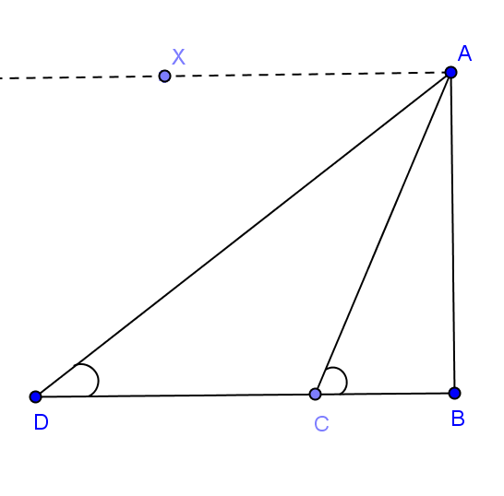

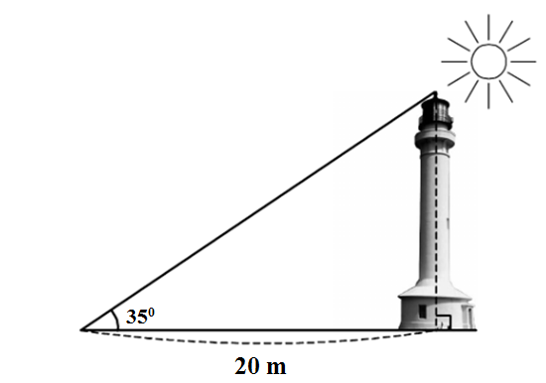a) Hỏi chiếc thuyền đi được bao nhiêu mét giữa 2 lần quan sát.

b) Nếu thuyền di chuyển với vận tốc 18km/h thì phải mất thời gian bao lâu để đến chân ngọn hải đăng.

**Bài 3:** Hải đăng Trường Sa Lớn nằm trên đảo Trường Sa Lớn - “thủ phủ” quần đảo Trường Sa - có chiều cao bao nhiêu? Biết rằng tia nắng mặt trời chiếu qua đỉnh của ngọn hải đăng hợp với mặt đất 1 góc 35 độ và bóng của ngọn hải đăng trên mặt đất dài 20m.

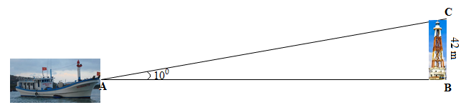**Bài 4:** Hải đăng Đá Lát là một trong 7 ngọn Hải đăng cao nhất Việt Nam, được đặt trên đảo Đá Lát ở vị trí cực Tây Quần đảo, thuộc xã đảo Trường Sa, huyện Trường Sa, tỉnh Khánh Hòa. Ngọn hải đăng được xây dựng năm 1994, cao 42 mét, có tác dụng chỉ vị trí đảo, giúp tàu thuyền hoạt động trong vùng biển Trường Sa định hướng và xác định được vị trí mình. Một người đi trên tàu đánh cá muốn đến ngọn hải đăng Đá Lát, người đó đứng trên mũi tàu cá và dùng giác kế đo được góc giữa mũi tàu và tia nắng chiếu từ đỉnh ngọn hải đăng đến tàu là 100

1. Tính khoảng cách từ tàu đến ngọn hải đăng. (làm tròn đến 1 chữ số thập phân)
2. Biết cứ đi 10 m thì tàu đó hao tốn hết 0,02 lít dầu. Hỏi tàu đó để đi đến ngọn hải đăng Đá Lát cần tối thiểu bao nhiêu lít dầu?

**Bài 5:** Một con dốc có góc nghiêng 30o so với mặt đất, đỉnh dốc có độ cao 500m. Một người di chuyển xuống từ đỉnh con dốc một khoảng 150m thì người ở độ cao bao nhiêu so với mặt đất?

**Bài 6:** Hai bạn A và B cùng đứng hai đầu bờ hồ cùng nhìn về một cây (gốc là điểm C). Biết góc nhìn tại A của bạn A là 510 , góc nhìn tại B của bạn B là 300 và khoảng cách từ A đến C là 224 m, khoảng cách từ B đến C là 348 m. Tính khoảng cách từ A đến B dài bao nhiêu m ? (làm tròn đến mét).



H